
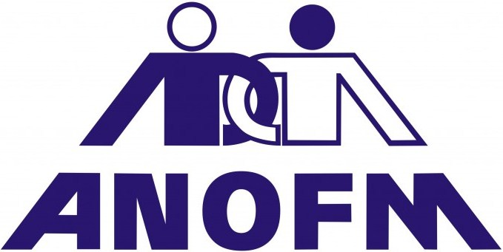



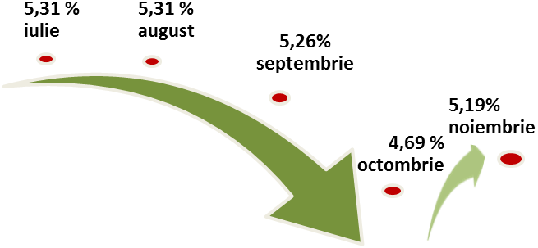
Situația șomajului județean Evoluția ratei șomajului județean în perioada iulie- noiembrie 2018
la 30 noiembrie 2018
Ultimul semestru al anului 2018 este marcat de o evoluție preponderent descrescătoare a ratei șomajului în județul Suceava, înregistrarea absolvenților din lunile iulie și august fiind urmată de o scădere succesivă a valorilor indicatorului, concomitent cu creșterea ponderii tinerilor sub 25 ani angajați, această pondere ajungând până la un sfert din numărul total de persoane ocupate la sfârșitul lunii octombrie. Șomajul ciclic din domeniul construcțiilor a ridicat rata șomajului la 5,19 % la finele lunii noiembrie, o creștere cu 0,5% puncte procentuale față de luna precedentă.
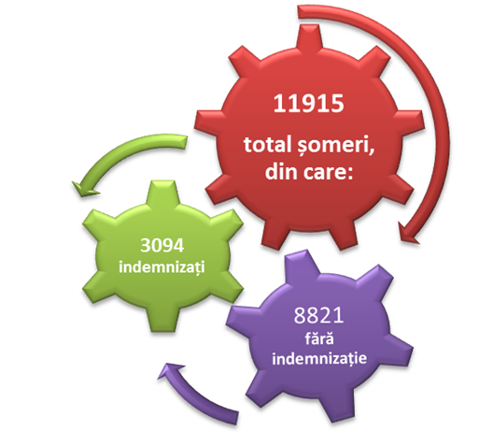
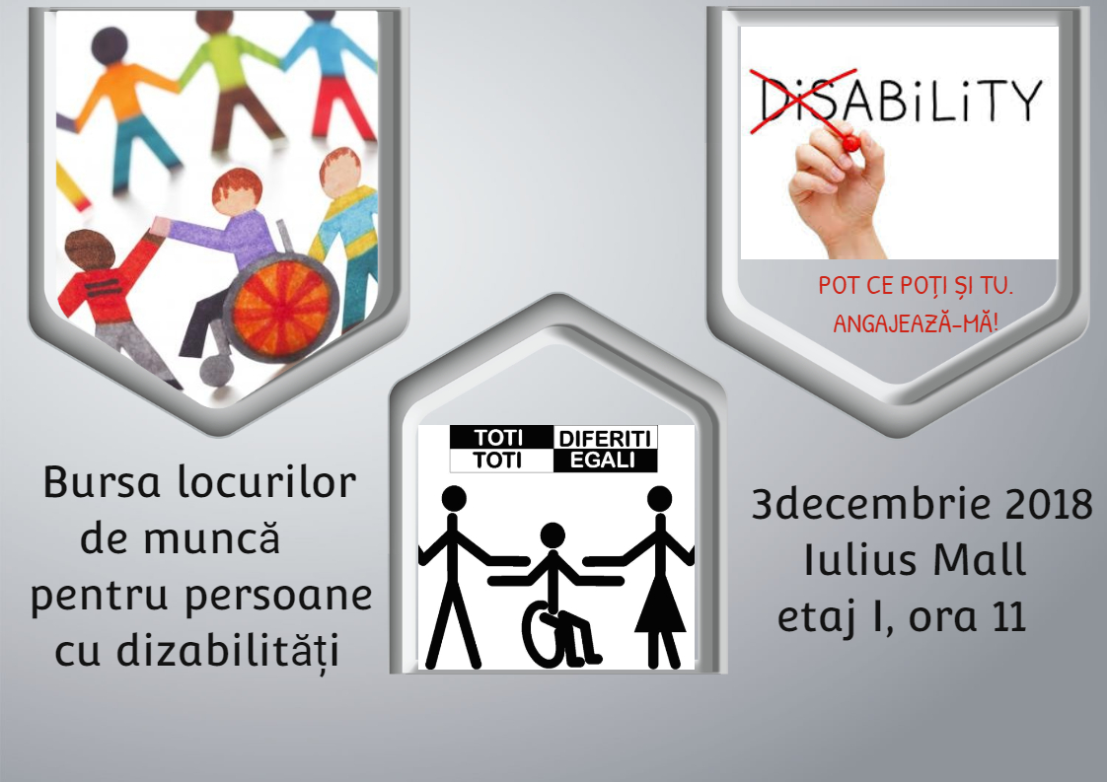
În baza de date a agenției, la sfârșitul lunii noeimbrie 2018, erau înregistraţi 11915 şomeri, din care 3094 beneficiari de indemnizații de șomaj.

Bursa locurilor de muncă pentru persoanele cu dizabilități
De ziua persoanelor cu dizabilități, luni, 03 decembrie 2018, Agenţia Judeţeană pentru Ocuparea Forţei de Muncă Suceava, în parteneriat cu Direcția Generală de Asistență Socială și Protecție a Copilului Suceava a organizat Bursa locurilor de muncă pentru persoanele cu dizabilităţi, la Iulius Mall.
La acest eveniment au participat 9 angajatori, disponibili la un dialog constructiv și benefic de ambele părți, pentru integrarea socio-profesională și valorificarea potențialului persoanelor cu dizabilități, care au oferit 63 de locuri de munca vacante și au intervievat 50 de persoane cu niveluri reduse ale capacității de muncă.

Director Executiv AJOFM Suceava,
Dănuț Mihai Burgheaua

Inspector superior presă și relații publice,
Capverde Anca

